Lean Construction – O desafio da sua aplicação na construção civil[1]

Burgos, André Perroni1, Falcão, Daniel Ferreira2

1 Fundação Getulio Vargas – FGV-SALVADOR - [andreburgos@burgosengenharia.com](mailto:andreburgos@burgosengenharia.com)

²Universidade Federal Fluminense - UFF, [danielfalcao@vm.uff.br](mailto:danielfalcao@vm.uff.br)

RESUMO

O presente trabalho tem como tema o *“Lean Construction”*, que se baseia no Sistema Toyota de Produção aplicado a construção civil. O trabalho apresenta um estudo de caso em que são identificados conceitos e ferramentas aplicados na construção civil com bastante sucesso. A revisão bibliográfica apresenta os conceitos e ferramentas da engenharia de produção utilizados nas industrias da Toyota, dentre eles *“Just-in-Time”*, autonomação, produção puxada, eliminação de perdas, nivelamento e balanceamento da produção, gerenciamento visual e padronização. Depois de criada a base conceitual foi apresentado como os principais pensadores do *Lean Construction* enxergaram a aplicação do Sistema Toyota de Produção na construção civil, apresentou-se os doze principios de Koskela além dos principios de Bowen e Spears. O estudo de caso apresentou a aplicação do sistema Kanban através da utilização de cartões que definem o fluxo logistico em obras de edificações, tambem foi apresentado o sistema Andon amplamente utilizado na industria automobilistica, que visa o monitoramento de paradas na produção e identificação de suas causas.

**Palavras-chave:** Sistema Toyota de Produção, Lean Construction, Andon, Kanban.

Lean Construction – The challenge of the assessment on construction

abstract

The present work has as its theme the "Lean Construction", which is based on the Toyota Production System applied to construction. The paper presents a case study in which concepts and tools used in construction are identified with great success. The literature review presents the production engineering concepts and tools used in Toyota industries, among them "Just-in-Time" automation, pull production, eliminating waste, leveling and balancing of production, visual management and standardization. Once created the conceptual basis was presented as the key thinkers of the Lean Construction and how they had the idea of the application of the Toyota Production System in construction, presented the twelve principles of Koskela beyond the principles of Bowen and Spears. The case study presented the application of Kanban system through the use of cards that define the logistic flow in construction of buildings, also was showed the Andon system widely used in the automotive industry, which aims to monitoring production stoppages and identifying its causes.

**Key-words:** Toyota Production System, Lean Construction, Andon, Kanban.

1. INTRODUÇÃO

Após a segunda guerra mundial, uma forte crise foi estabelecida ao setor automobilístico mundial. As empresas sofreram grandes prejuízos e, em meio a crise, a Toyota Motor Company criou um novo sistema de produção que trouxe bons resultados saindo da crise praticamente ilesa (GHINATO, 1996).

Com o crescimento da Toyota pós-segunda guerra, despertou-se o interesse em conhecer o sistema que se mostrava versátil e eficiente. O Sistema Toyota de Produção mostrou um bom desempenho com grandes resultados, sendo que algumas barreiras foram quebradas e novas praticas e ferramentas surgiram. Dentre elas o Just in Time (JIT) e o Kanban, sendo considerados como elementos-chave para a eficácia e sucesso do sistema (Ghinato, 1996). No entanto, começou-se a perceber que o sistema era muito mais do que estes dois elementos, o Sistema Toyota de Produção, focalizava em zero de perdas e o máximo de eficiência, através de algo que reúne princípios, métodos e técnicas aplicadas em conjunto (GHINATO, 1996).

Na década de 90, alguns acadêmicos começaram a estudar a adaptação deste sistema produtivo para a construção civil, denominando-o de *Lean Construction* (ou construção enxuta). Atualmente já existem empresas no Brasil que utilizam esta filosofia e que estão conseguindo ótimos resultados (Heineck; Patussi, 2006; Alves; Mota, 2008). Segundo Conte (1998), o termo construção enxuta trata de uma filosofia que vem observando as peculiaridades do setor, buscando consolidar conhecimentos da indústria e trazê-los para a construção civil.

Assim, tendo em vista o grande aquecimento do setor da construção civil nos últimos anos, o grande desafio passa a ser a qualificação de mão de obra, em todas as regiões do país procuram-se pedreiros, carpinteiros, encanadores, pintores, ou seja, profissionais capacitados para todas as áreas. De acordo com pesquisa realizada pela Confederação Nacional da Indústria (CNI), com 375 empresas do setor, 68,4% dos empresários entrevistados apontaram a falta de trabalhadores com um mínimo de qualificação no mercado como uma das três maiores dificuldades da construção civil.

Além da mão de obra outra dificuldade está presente no fornecimento de materiais. As grandes indústrias estão tendo dificuldades para atender aos pedidos nos prazos necessários pelas obras, obrigando as empresas a se planejarem realizando os pedidos com muita antecedência. Atualmente as empresas passam a dar cada vez mais importância a novos metodos e sistemas construtivos, visando sempre o aumento de produtividade, redução de perdas, aumento da qualidade e redução de custo, tudo isso levado pelo aumento da concorrência e acirramento do mercado da construção civil.

Em vista da grande competitividade do setor e as dificuldades encontradas com mão de obra e fornecimento de materiais para suas obras, as empresas do setor de construção civil estão em busca de meios que ajudem a deixar suas obras mais “enxutas”. O *Lean Construction* apresenta conceitos e ferramentas que auxiliam a redução de perdas. Quando se fala de perdas no *Lean Construction* tem-se que considerar não apenas perdas de materiais aplicados diretamente no produto final, mas também considerar as perdas de atividades que não agregam valor onde se destaca o transporte, estoque e espera. A implementação apresenta resultados imediatos, o que torna de fácil visualisação o desperdício e facilita a realização de melhorias.

Diante deste cenário, este trabalho tem como objetivo principal avaliar a aplicabilidade de conceitos do *lean construction* em obras residênciais de edificios. Têm-se, também, os seguintes objetivos secundários:

1. Identificar de que forma cada conceito e ferramenta tem influência na redução de atividades que não agregam valor, no aumento da produtividade, aumento da padronização e transparência.
2. Apontar as condições necessárias e as barreiras para a implementação do sistema em obras residenciais.
3. PRODUÇÃO ENXUTA

O Sistema Toyota de Produção surgiu nos anos 50 e, teve como principais colaboradores Taiichi Ohno (diretor da Toyota), Shingeo Shingo (consultor de qualidade da Toyota) e Edward Deming (principal responsável pelo processo de controle estatístico no Japão), que vieram a criar um sistema de estratégia de manufatura que levou a empresa obter lucro e sustentabilidade. Esta filosofia de trabalho ficou conhecida como *Lean Production* (Produção Enxuta) (SHINGO, 1989).

De acordo com Ghinato (1996), o pesquisadores do International Motor Vehicle Program (IMVP) utilizaram o termo enxuta no final dos anos 80, o termo foi criado para um sistema de produção fosse mais eficiente, ágil, flexível e inovador do que o sistema de produção baseado no Taylorismo e Fordismo utilizado na época, que não eram habilitados a enfrentar um mercado em constante mudança. Em 1973, com a crise do petróleo (aumento vertiginoso do preço do barril), muitas empresas enfrentavam pesados prejuízos, enquanto a Toyota Motor Company escapava praticamente ilesa. Este fato despertou a atenção de organizações no mundo inteiro (GHINATO, 1996).

Dentre os pesquisadores que se destacaram na época pode-se destacar James Womack e Daniel Jones, que obtiveram grande impacto ao publicarem o livro “A maquina que mudou o mundo” em 1990, onde explicaram os princípios básicos do novo sistema de produção, mostrando como através destes, as empresas poderiam melhorar seu desempenho. Para esses autores, o que viram na indústria automobilística japonesa e que as distinguia das indústrias dos EUA podia ser resumida em 5 princípios, que seriam bases do pensamento enxuto: “Entender o que é valor para o cliente”, “Entender o processo por meio do qual o valor é criado para o cliente”, “Fazer fluir o processo”, “Puxar o processo produtivo” “e Buscar a perfeição”.

* 1. Sistema Kanban

O Kanban é o método de operação do Sistema Toyota de Produção, a idéia surgiu como um pedaço de papel que era dividido em três categorias: (1) informação de coleta, (2) informação de transferência, e (3) informação de produto. O Kanban carrega informação vertical e lateralmente dentro da Toyota e entre a Toyota e seus colaboradores (Ohno, 1988).

Segundo Ohno (1988), a idéia surgiu em meados da década de 50 a partir dos supermercados americanos, onde as mercadorias compradas nos caixas eram passadas através de um cartão contendo a informação da quantidade e os tipos de mercadorias compradas, ao receber esses cartões o setor de compras rapidamente substituiria as mercadorias compradas nas prateleiras. Para Shingo (1989), esta é a principal característica do sistema Kanban, onde ao invés de se utilizar um sistema de reabastecimento estimado, reduz-se o estoque repondo somente o que foi vendido pela loja.

Através dos supermercados surgiu o Kanban de movimentação, mas a Toyota foi um pouco mais longe, foi desenvolvida a idéia do Kanban de produção. Se os supermercados tivessem uma fábrica própria em suas proximidades, as informações seriam passadas para o departamento de produção que produziria apenas a quantidade de mercadorias compradas (Ohno, 1988).

O Kanban é uma ferramenta que busca atingir o just-in-time. Baseado nele os operários da produção começam a trabalhar por eles mesmos e a tomar suas próprias decisões. O Kanban também auxilia a eliminar o desperdício, permitindo propostas de melhorias.

Ohno (1988) apresenta uma relação de funções e regras de utilização do Kanban, conforme Tabela 1.

Tabela 1: Funções do Kanban x Regras de utilização



*Fonte: Funções e regras do sistema Kanban (Ohno, 1997)*

As etapas a serem seguidas pela aplicação do kanban são detalhadamente descritas por Monden (1984) da seguinte forma:

1. O responsavel pelo processo subseqüente se encaminha ao estoque do processo precedente com o numero de Kanbans de retirada necessários e o mesmo deve retirar apenas o que estiver especificado nos cartões.
2. Após a retirada das peças do estoque o abastecedor do processo separa o Kanban de ordem de produção e coloca estes Kanbans no posto de recebimento.
3. Os Kanbans de ordem de produção destacados são trocados pelos Kanbans de requisição. Ao trocar os dois tipos de Kanbans, o abastecedor deve verificar a consistência do Kanban de ordem de produção com o Kanban de requisição.
4. O Kanban de requisição deve ser colocado no seu respectivo posto, assim que o trabalho é iniciado no processo subseqüente.
5. Na mesma sequência em que foi coletado no estoque, o Kanban de ordem de produção deve ser destacado no processo precedente e deve colocado no posto de ordem de produção.
6. A sequência de ordem de produção no posto, determinará a ordem que as peças devem ser produzidas.
7. Quando processados, unidade física e o Kanban devem se mover como um par.
8. Para permitir que o abastecedor do processo posterior possa retirar as unidades físicas completadas no processo, o Kanban de Ordem de Produção deve ser colocado junto as peças no estoque.

Para evitar a superprodução e geração de estoques o Kanban utiliza algumas informações que devem estar contidas no cartão deixando o abastecedor seguro em relação ao local, quantidade e momento de colocação dos materiais, assegurando assim que os produtos e informações necessárias sejam entregues no momento correto (Monden, 1984).

De acordo com Monden (1984) devem estar contidos nos Kanbans algumas informações fundamentais:

1. Local de armazenagem;
2. Processos responsáveis pela utilização e pela produção da peça especificada;
3. Quantidade a ser produzida ou transportada;
4. Especificação da peça a ser transportada ou produzida;
   1. Aplicação do sistema Toyota de produção na construção civil

Desde meados dos anos 80, as empresas da construção civil têm mostrado interesse por ferramentas de gestão da qualidade, buscando obter certificação segundo as normas ISO9000 além de obter um melhor nível de controle sobre seus processos construtivos, tornando os princípios e ferramentas da Gestão da Qualidade Total (Total Quality Management – TQM) elementos básicos a uma empresa organizada (ISATTO et al. 2000).

Apesar de ter trazido importantes benefícios para o setor, a filosofia do TQM possuía algumas limitações de modo que seus conceitos, princípios e ferramentas não abordam, com a devida profundidade, questões relacionadas à eficiência e a eficácia do sistema de produção, assim, esta filosofia vem sofrendo desgaste entre as empresas nos últimos anos (ISATTO et al. 2000).

Ao longo dos anos 90, começa surgir no setor da construção civil a necessidade de um novo referencial teórico, envolvendo o esforço de um grande número de acadêmicos tanto no país como no exterior, surgindo a *Lean Construction* (Construção enxuta), que está fortemente ligado ao paradigma da *Lean Production*, com o intuito de adaptar alguns conceitos na área de Gestão da Produção às peculiaridades do setor (ISATTO et al. 2000).

* 1. Os principios de Koskela

Em seu trabalho Koskela (1992) apresentou onze princípios básicos para a construção enxuta:

1 – “Aumentar o valor para o cliente mediante a consideração de seus requisitos”, ou seja, o conceito de valor do produto tem de estar ligado diretamente ao cliente, não faz sentido um sistema de produção que não atenda os desejos dos clientes.

2 – “Diminuir a parcela que não reúne valor no processo produtivo”, reduzir atividades que não agregam valor ao cliente (Transporte, Espera, Inspeção e Retrabalhos), para o cliente não importa de que forma será feito o transporte do material, se utilizara grua, guincho, mini – grua, etc. Desde que o produto final tenha a qualidade esperada.

3 – “Simplificar o processo produtivo”, buscar diminuir o numero de atividades ligadas ao processo, compatibilizando os projetos (arquitetônico, estrutural, instalações, etc) com soluções projetais simples.

4 – “Reduzir o tempo de ciclo”, aqui trabalha-se com o conceito de terminalidade, buscando um aumento na quantidade de lotes e a redução do seu tamanho, o novo lote só tem inicio com o termino do anterior.

5 – “Diminuir a variabilidade”, quando se fala em reduzir a variabilidade, não está se falando na impossibilidade de modificar características do produto, e sim buscando um projeto mais padronizado, escolha de uma mão de obra mais homogênea, e oferecimento de condições de trabalho estáveis.

6 – “Aumentar a transparência”, busca-se disponibilizar a todos medidas e indicadores de produtividade e qualidade, deixando bem definido ao funcionário suas metas de produção, além de criar procedimentos para que haja uma clara identificação de materiais, ferramentas, estoques, fluxos de suprimentos e trabalhadores.

7 – “Focar no controle do processo como um todo”, significa não focar apenas no produto pronto, e sim buscar medir cada parte do produto, buscando obter um banco de dados que seja significativo para cada serviço ligado a empresa como um todo.

8 – “Alternar esforços de melhoria de conversão e de fluxo”, buscar balancear os esforços de melhoria em atividades de fluxo (informações e materiais), e atividades de conversão que seria a atividade no posto de trabalho, deve-se melhorar o produto e a execução de suas partes, com a melhor mão de obra, materiais e equipamentos.

9 – “Fazer benchmarking”.

10 – “Praticar o Kaizen”, Kaizen significa a busca pela excelência levando a melhoria continua, é um instrumento valioso de controle e melhoria dos processos que precisa ser de domínio de todos os funcionários da empresa, estando relacionado com o controle de processos e elaboração dos padrões administrativos, técnicos, e operacionais da empresa.

11 – “Aumentar a flexibilidade de saída”, busca-se sem aumentar significativamente os custos de produção, modificar características do produto atendendo ao cliente.

Segundo Heineck et al (2009), Koskela admite que bastaria uma teoria geral, de cunho operacional, para implantar a construção enxuta, em que a chave de tudo seria a experimentação. Permanentemente seriam feitos questionamentos do que aconteceria se os processos fossem feitos de forma diferente, se oferecidos produtos diferentes para os clientes. Esta visão traz um mecanismo prático para o Kaizen, onde as melhorias são feitas a base de duvidas e hipóteses de como poderia ser executado o processo. Cabe lembrar que os clientes podem ser os usuários finais dos bens, ou seja, os que pagam efetivamente pelo bem, mas podem ser também o próximo operário na linha de produção aquele que recebe uma parte do processo realizado pela turma que o antecede.

* 1. Heineck, Roman e Amaral trazendo o sistema Toyota de Produção para a realidade da edificação

Segundo Heineck et al (2009), tentando interpretar a realidade da edificação, os referidos autores criaram uma sistemática baseada em seis grandes princípios, escolhendo dentre eles três que representassem esta realidade, descritos a seguir:

1. Ciclo: a adoção de praticas *lean* impõe que as atividades a executar possam ser transformadas em ciclos repetitivos. É importante que se reduza o tamanho do lote, pois quanto maior este for maior será o numero de repetições para terminar a obra. Porém deve-se verificar que o conceito de redução do lote leva ao controle e programação de atividades muito pequenas, o que complicaria o processo gerencial.
2. Fluxo: alinhados com aquilo que enxergaram de mais inovador nos trabalhos de Womack e Koskela, acreditam que as práticas *lean* necessariamente devem redundar em operações que não parem, tenham uma seqüência o mais continua possível. Na busca de uma generalidade maior, não impõem que os fluxos sejam contínuos, admitindo que estes sejam intermitentes, mas que não se percam a experiência e as informações adquiridas nas etapas anteriores.
3. Coordenação: é um misto de programação, direção e controle das atividades. Tendo em vista as dificuldades naturais da construção civil – onde as atividades são feitas a céu aberto, com dificuldade de repetir o que se aprendeu de uma obra pra outra, com mudanças de parceiros de uma obra pra outra e ao longo de um mesmo projeto, enfatiza-se que o princípio viabilizador da aplicação dos conceitos *lean* é a coordenação de atividades.

Segundo Heineck et al (2009), a coordenação foi introduzida a esta maneira de enxergar a filosofia *lean* por se entender anteriormente que todos os problemas de obra são solucionados pelo planejamento das operações. Tradição advinda do CPM/PERT, ferramenta que imagina que todos os problemas de obra podem ser resolvidos pelo planejamento antecipado. Mais modernamente, mesmo os que não acreditavam nos poderes do planejamento em modelar a atividade de construção tiveram que avaliar as potencialidades de uma nova sistemática de conceber a programação de obra, segundo o que se convencionou chamar de Last Planner. É um sistema de planejamento que propõe que a obra seja encarada segundo decisões de longo, médio e curto prazo, que correspondem ao que se poderia chamar de planejamento estratégico, tático e operacional, Formoso et al (1999) define os três níveis:

1. Estratégico: “refere-se à definição dos objetivos do empreendimento, a partir do perfil do cliente. Envolve o estabelecimento de algumas estratégias para atingir os objetivos do empreendimento, tais como a definição do prazo da obra, fontes de financiamento, parcerias, etc.”
2. Tático: “envolve, principalmente, a seleção e aquisição dos recursos necessários para atingir os objetivos do empreendimento (por exemplo, tecnologia, materiais, mão de obra, etc.), e a elaboração de um plano geral para utilização destes recursos”.
3. Operacional: “relacionado, principalmente, à definição detalhada das atividades a serem realizadas, seus recursos e momento de execução”.

Por último Heineck et al (2009) completa que a construção enxuta só se viabiliza, só encontra defensores, se toda a organização estiver envolvida. Assim é fundamental a melhoria da qualidade de vida no trabalho. Este é um conceito fundamental de Sistema Toyota de Produção, precisa ser tornado explícito, lembrado a todos que iniciam na aplicação da construção enxuta. Conceitos como de cidadania, participação, decisão democrática da forma de construir, segurança no trabalho, higiene, treinamento, crescimento pessoal e profissional, respeito e dignidade representam a base sobre a qual são erguidos os conceitos de produção enxuta.

* 1. Utilização de kanbans no canteiro de obras

Para organizar o abastecimento de suprimentos necessários à realização, com sucesso, das etapas a serem executadas pelas células de produção, empresas de Fortaleza implementaram um sistema de transporte de materiais por meio dos Kanbans. Segundo Heineck et al (2009) a idéia surgiu a partir de uma visita a uma fábrica de perfis de alumínio (Alcoa) que já aplicava os conceitos *lean*.

Devido às obras possuírem um gabarito elevado, o trafego de materiais no guincho (elevador) se torna muito intenso, para isso, todo o fluxo de entrega de materiais passou-se a ser controlado pelos Kanbans. Utilizando-se o conceito do Just-in-time, cada equipe solicitava de forma autônoma o material, tornando o estoque no pavimento o menor possível. Nenhum material poderia ser transportado sem o respectivo Kanban, fazendo com que as equipes recebessem de forma ordenada e balanceada suas solicitações (Heineck et al 2009).

Foram criados dois tipos de Kanbans. Os de produção e transporte e os de transporte propriamente ditos. Os de produção são os relacionados aos traços de argamassa, produzidos e transportados após serem solicitados. Os kanbans de transporte referem-se aos materiais como tijolos, contramarcos, bancadas, filetes, cerâmica, entre outros (Heineck et al 2009).

Pensava-se numa forma de organizar a produção de argamassa pela betoneira, para que todas as equipes fossem atendidas no inicio de seus trabalhos, evitando perdas por espera de material. Existem obras que pedreiros recebem o primeiro traço de massa apenas às 10h da manhã. Houve então a distribuição para as equipes dos cartões Kanbans nas quantidades necessárias, determinadas de acordo com o levantamento de quantitativos de materiais. Os cartões foram entregues no inicio dos serviços e à medida que a turma necessitava, solicitava os traços de argamassa no setor da betoneira. O cartão se transformou em uma moeda de troca entre as células de produção e a equipe da betoneira. Logo observou-se a necessidade de melhoria do sistema então buscou-se conectar todos os serviços no sistema, surgiu os Kanbans de transporte, todo material passou a ser transportado pelo guincho mediante a apresentação do seu respectivo cartão (Heineck et al. 2009).

Durante a idealização dos kanbans, são definidas informações que serão expressas nos cartões, como quantidade, nome do tipo de argamassa ou material e o local de aplicação do material. Heineck et al (2009), trazem um exemplo dos cartões utilizados pela Fibra em suas obras.

Figura 1 – Exemplo do cartão kanban utilizado pela Fibra

Local de aplicação

Nome do tipo de argamassa argamassa

Quantidade de traços



*Fonte: elaborado pelo autor*

A distribuição dos cartões para a equipe que formará uma célula de produção ocorre no inicio da execução de cada etapa em que a obra foi dividida. A quantidade de cartões é determinada de acordo com o consumo de argamassa para cada serviço a ser executado. A partir da ordem de colocação dos kanbans no painel porta-kanban, as argamassas são produzidas no setor da betoneira e transportadas para o pavimento determinado no Kanban.

Para cada tipo de argamassa, foi escolhida uma tonalidade correspondente para o kanban poder ser mais facilmente identificado pelos operários. À medida que todos foram se familiarizando com os cartões, os pedidos já eram feitos mencionando-se a cor do cartão, (Heineck et al. 2009).

Pela C.Rolim foi desenvolvida uma forma de identificação do traço de argamassa que foi produzido. Após ser produzida a argamassa, a jerica que irá transportá-la recebe a identificação do andar (Figura 2) do traço de argamassa produzido. Para identificação do andar foram adaptadas às jericas placas informativas do andar a ser entregue e para identificação do traço foram criados anéis, conforme Figura 3, (Formoso, 2010)

Figura 2 – Exemplo de identificação das jericas

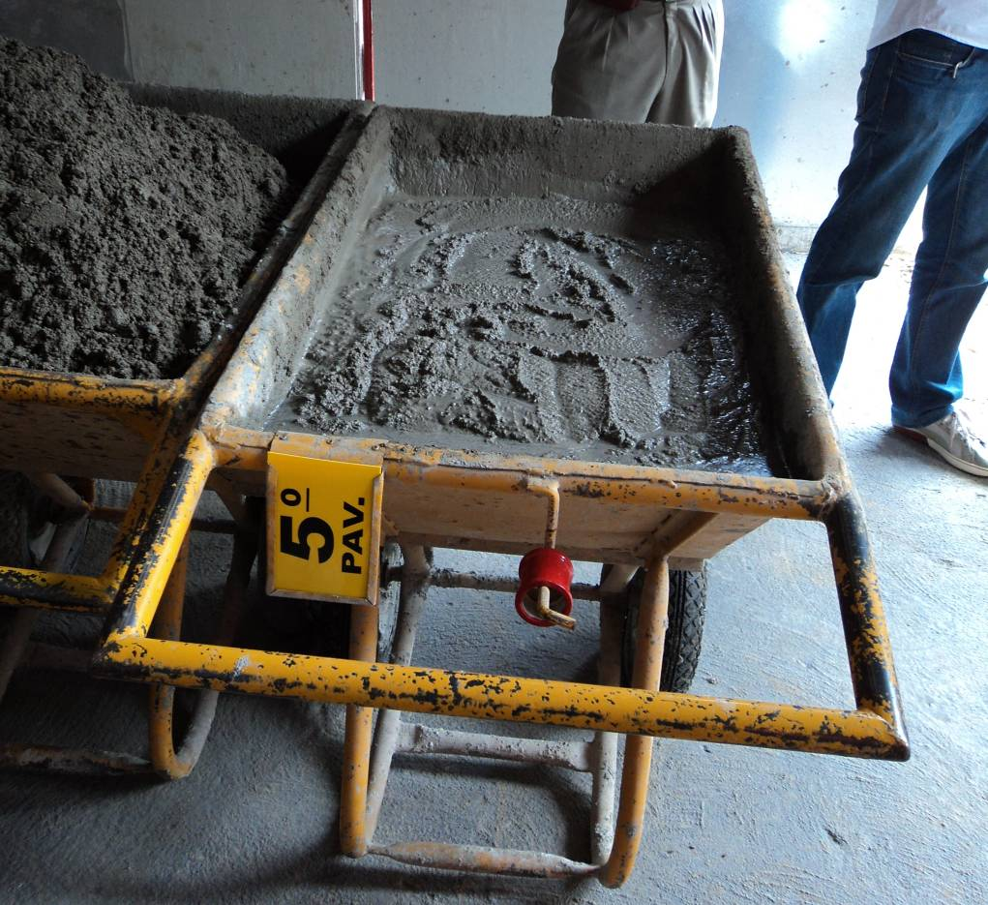

*Fonte: Formoso (2010)*

Cada anel possui um numero que identifica que tipo argamassa foi produzida. No momento do recebimento o operário tem condições de ter certeza que esta utilizando a argamassa correta (Formoso, 2010).

Figura 3 – Identificador de traços

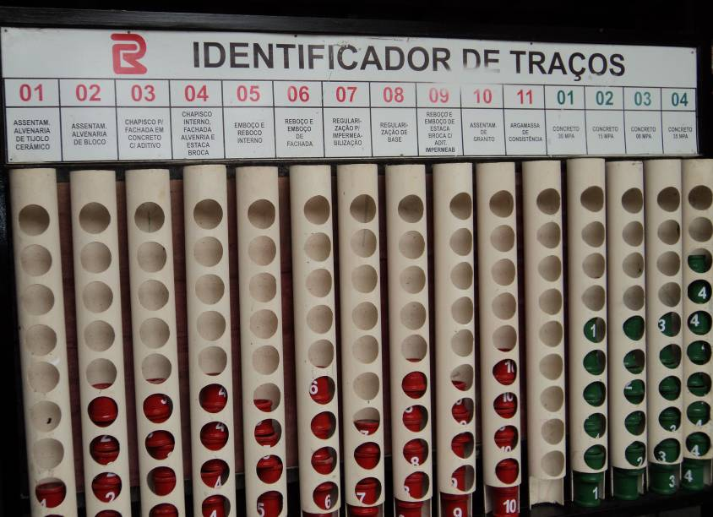

*Fonte: Formoso (2010)*

Após a implementação dos kanbans de argamassa, foram implantados os kanbans para os materiais que não se produzem na obra, mas eram transportados pelo guincho de carga. Assim todo transporte vertical ficou organizado pelo painel porta-kanban. Estes materiais são transportados nos intervalos de produção da argamassa pelo setor da betoneira (operários que produzem argamassa e transportam materiais para o guincho de carga) (Heineck et al., 2009).

Os Kanbans dos materiais não produzidos na obra são os chamados kanbans de transporte, onde em cada cartão possui um desenho que identifica o material transportado. Esses materiais, na sua maioria, são transportados de forma paletizada, ou seja, eles são sempre transportados na quantidade que um palete comporta. Por isto os kanbans, em alguns casos, se referem a paletes, que são transportados ao guincho através do carrinho porta-paletes (Heineck et al., 2009).

Para aumentar a segurança e dar visibilidade completa ao operador do guincho, foi implantado um sistema de TV com câmeras dentro do guincho, possibilitando que o operador visualize a indicação do andar onde o guincho se encontra, pois em cada pavimento do prédio há uma placa com o número do andar, que é capturado pela câmera de TV (Heineck et al., 2009).

Figura 4 – Guincho de carga com sistema de TV

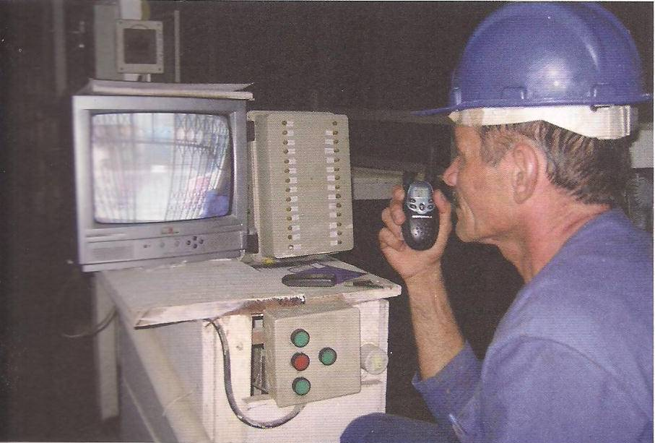

*Fonte: Heineck et al. (2009)*

Para retirada de materiais estocados no almoxarifado central da obra, também é necessária a apresentação do seu kanban. A liberação do almoxarife ocorre de acordo com a quantidade especificada no kanban (Heineck et al. 2009).

Cada kanban de material tem as seguintes informações:

1. Quantidade;
2. Material e unidade – ao lado da quantidade, na própria impressão, é colocado o material com sua característica principal;
3. Etiqueta – cada cartão possui uma etiqueta para determinar o local de aplicação. Essa etiqueta pode ser substituída para o reuso do cartão;
4. Desenho – cada cartão possui um desenho que ilustra de forma clara o material solicitado.

Figura 5 – Exemplo de Kanbans de materiais diversos

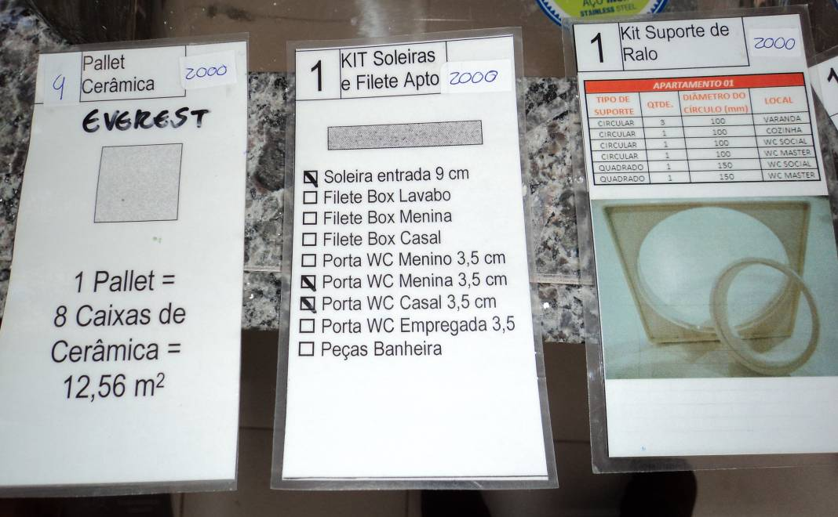

Fonte: Obra Vila Monte Carlo – Fibra Engenharia, 2010

Para a produção de argamassa foi criado o painel porta-kanban para a organização dos kanbans solicitados diariamente pelos operários para o setor da betoneira e de transporte. O painel fica localizado próximo a betoneira, sendo composto por 14 colunas que determinam a hora em que a argamassa deve ser produzida e transportada. No final do dia os kanbans são recolhidos atualizando o estoque pela quantidade de cartões utilizados no dia. A figura 6 é um exemplo de painéis utilizados em obra ().

Figura 6 – Painel porta-kanban

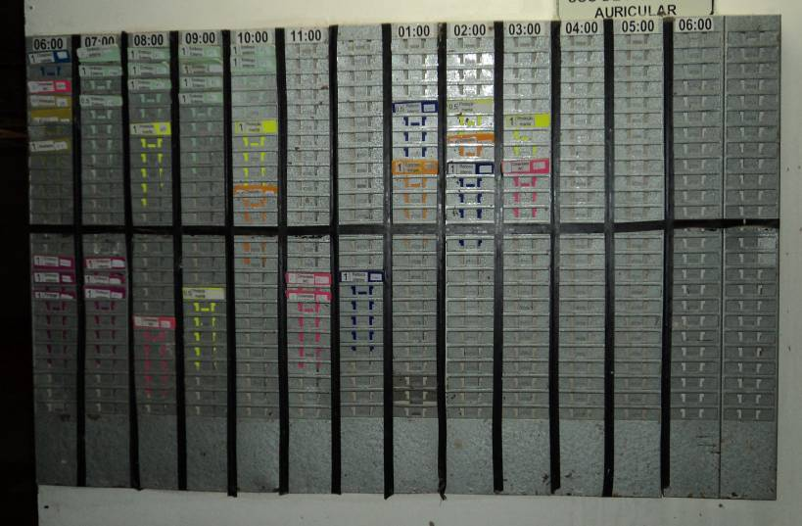

Fonte: Obra Vila Monte Carlo – Fibra Engenharia, Heineck et al. 2009

A colocação dos kanbans no quadro é realizada livremente pelos operários, em horários preestabelecidos. O operador da betoneira faz o balanceamento da produção, dividindo os pedidos, a fim de nivelar a produção e entrega dos materiais. O pedido dos kanbans de argamassa foi assim determinado: para a argamassa ser feita pela manhã, o operário a solicita pela tarde do dia anterior à utilização e, se a argamassa for para o período da tarde, deve ser solicitada no intervalo do almoço do mesmo dia.

Figura 7 – Painel porta-kanban

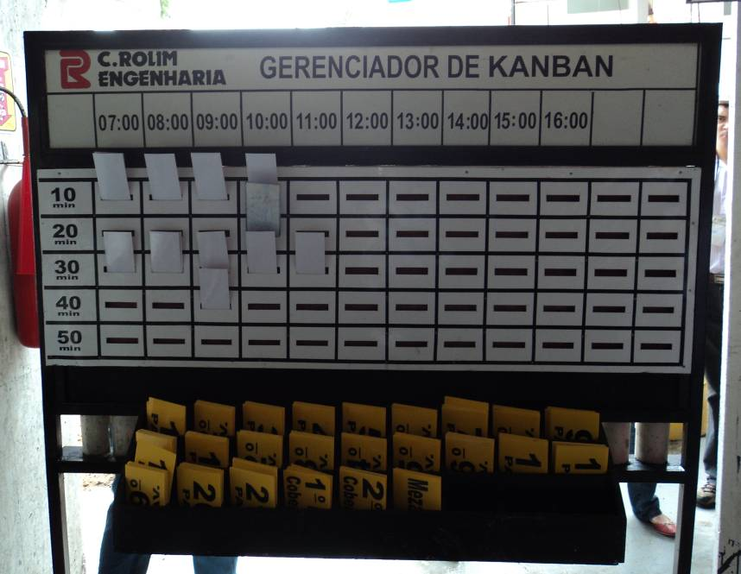

Fonte: Empreendimento Bossa Nova – C.Rolim, 2010

Para o bom andamento do sistema, foi organizado no escritório da administração um “Banco Central dos Kanbans” onde ficaram guardados todos os cartões a serem utilizados, conforme Figura 8 (Heineck et al. 2009).

Figura 8 – Banco Central dos Kanbans

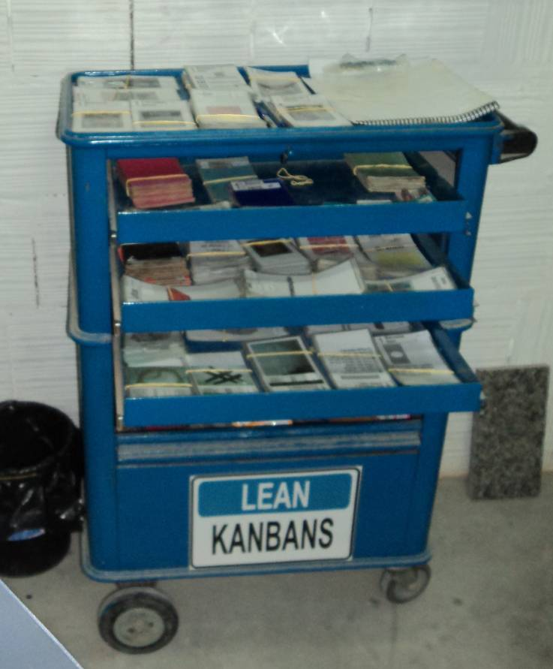

Fonte: Obra Vila Monte Carlo – Fibra Engenharia, Heineck et al. 2009

* 1. Utilização do Andon no canteiro de obras

Outra ferramenta do Sistema Toyota de Produção utilizada em obras de Fortaleza é o Andon, um painel luminoso indicativo das paradas da mão de obra durante a execução das etapas. O sistema foi criado para que os operários tivessem autonomia para acender a luz vermelha no local da produção, vista por toda a fábrica, indicando que alguma máquina ou etapa está parada por alguma pendência a ser resolvida (Heineck et al. 2009).

Segundo Kemmer et al. (2009), o funcionamento do dispositivo Andon adaptado ao canteiro de obras é simples. Com todos os requisitos para que se inicie a produção, previamente atendidos, ou seja, os materiais a serem utilizados no local de execução, os projetos específicos disponibilizados, o serviço precedente completamente finalizado e o pedido de argamassa já solicitado no dia anterior por meio dos kanbans, supõe-se que a equipe iniciará o serviço logo no primeiro momento do expediente.

Deste modo a equipe responsável pela execução do serviço aciona a lâmpada verde do Andon no interruptor correspondente posicionado no local de execução (Figura 09) e inicia o serviço (Kemmer et al, 2009).

Figura 09 – Exemplo de interruptores no pavimento

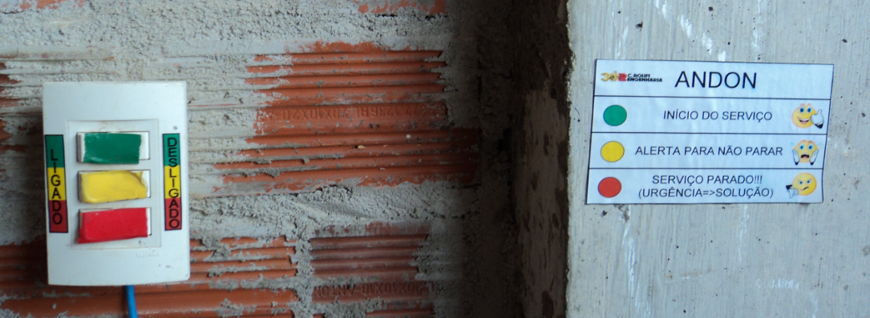

Fonte: Empreendimento Bossa Nova – C.Rolim, 2010

No decorrer do dia, fatores diversos podem vir a ocasionar parada na produção, no entanto, quando a iminência da parada for percebida pela equipe, esta deve sinalizar o problema antes que a produção seja interrompida. Quando a equipe percebe que poderá parar dentro de um período de aproximadamente trinta minutos, aciona a luz amarela (Kemmer et al, 2009).

Na sala técnica da obra, encontra-se o quadro de controle do Andon (Figura 10), onde é possível visualizar como se encontra a situação de cada pavimento da edificação, isto é, identifica-se por meio de lâmpadas se o andar está em processo de produção (luz verde), se esta em iminência de parada (luz amarela) ou se está parado (luz vermelha) (Kemmer et al, 2009).

Figura 10– Painel de lâmpadas

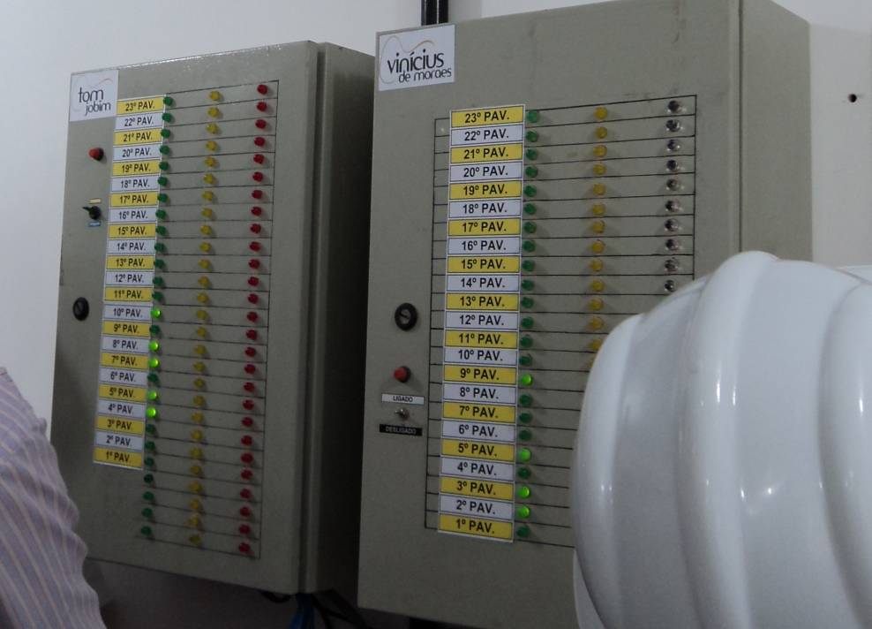

Fonte: Empreendimento Bossa Nova – C.Rolim, 2010

A partir do momento que o operário aciona a luz amarela em seu andar de trabalho, a lâmpada correspondente começa a piscar no quadro de controle do Andon. Nesse momento, a equipe técnica da obra fica ciente de que há alguma necessidade surgindo para aquela equipe de produção. Dessa forma o encarregado administrativo e de suprimentos (EAS) da obra solicita via rádio que o operador de guincho de passageiros vá até o local de execução e verifique junto a equipe qual o problema. Dependendo do motivo de alerta, o próprio operador de guincho providencia a solução (no caso de possibilidade de falta de argamassa, por exemplo) (Kemmer et al, 2009).

Caso a iminência de parada tenha surgido em função de algo fora da alçada do operador de guincho, este informa o EAS, que procura o profissional responsável e solicita que resolva o quanto antes. Em caso de duvidas do projeto, por exemplo, o EAS aciona via radio o supervisor da produção para que ele possa esclarecer as duvidas de imediato e com isso evitar a parada na linha de produção (Kemmer et al, 2009).

Se o problema não for resolvido a tempo, a produção acaba parando, quando isto acontece a equipe aciona a luz vermelha do Andon que, além de ficar acesa no quadro de controle, também emite um sinal sonoro. Nesse momento o EAS busca providenciar uma solução de caráter emergencial (Kemmer et al, 2009).

Com a implantação do Andon cria-se um gráfico de controle de chamadas e paradas. Identificando as causas e os problemas encontrados na produção. Ele mostra quantas vezes por dia há o acionamento de lâmpadas amarelas e vermelhas (Figura 11).

Figura 11– Gráfico de controle de chamadas e paradas

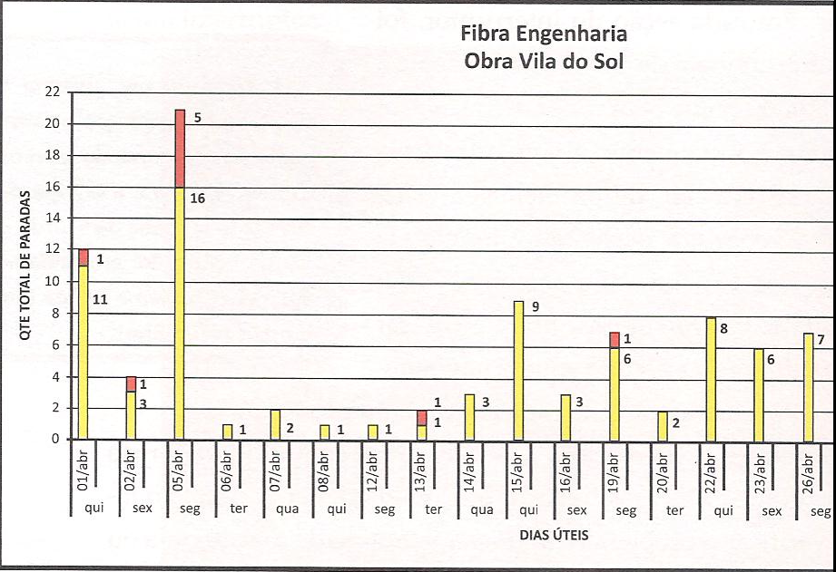

Fonte: Heineck et al. (2009)

Verificou-se também que a implantação do Andon favorece o estabelecimento da comunicação, discussão e participação dos operários, de modo a comprometê-los com as melhorias, além de possibilitar à gerência o estabelecimento de estratégias que assegurem o cumprimento das metas preestabelecidas.

1. CONCLUSÃO

Pode-se concluir que o *Lean Construction* pode ser aplicado com sucesso em obras residenciais principalmente edificações e que os resultados gerados pode se tornar um diferencial para as empresas no mercado competitivo como é o da construção civil.

Em Salvador são poucos os estudos e as obras que implementam ferramentas da construção enxuta, ainda existe muito desconhecimento e preconceito com o tema por parte de gerentes e diretores das empresas, que podem ser consideradas barreiras para implementação do sistema kanban e outras técnicas.

Além disso, ainda existe em Salvador um pensamento atrasado de que o operário da construção civil é aquele operário que não sabe pensar, que não tem inteligência e que quanto menos ele souber melhor, isto pode ser evidenciado quando não se fornecem informações do projeto para seus funcionários.

Os objetivos do trabalho foram alcançados. Foi apresentado de que forma cada conceito e ferramenta tem influência na redução de atividades que não agregam valor, no aumento da produtividade, padronização e transparência.

Para implementação do sistema e obtenção do sucesso é preciso que todos os envolvidos no processo desde o presidente da empresa até o servente da obra estejam engajados, treinados e tenham conhecimento das ferramentas que serão utilizadas.

1. REFERÊNCIAS

AMARAL, T. G.; ROMAN, H. R.; HEINECK, L. F. M. O treinamento de operários na construção civil a partir dos conceitos de construção enxuta. In: IV SIBRAGEC Simpósio Brasileiro de Gestão e Economia da Construção, Porto Alegre, out. 2005.

CONTE, A.S.I. Um novo paradigma para a gestão da produção na construção civil. In: Qualidade na Construção, São Paulo, Ano II, n. 11, p. 37-41, 1998.

FORMOSO, C. T. Lean Construction: princípios básicos e exemplos. Porto Alegre. UFRGS, 2000.

FORMOSO, C. T.; BERNARDES, M. M. S.; OLIVEIRA, L. F. M.; OLIVEIRA, K. A.. Termo de Referência para o Processo de Planejamento e Controle da Produção em Empresas Construtoras. Universidade Federal do Rio Grande do Sul. Porto Alegre, 1999.

FORMOSO, C. Coletânea Lean. Fortaleza; C.Rolim Engenharia; 2010. 266p.

GHINATO, P. Sistema Toyota de Produção: mais do que simplesmente o Just-In-Time. Porto Alegre, 1996.

GHINATO, P. Elementos fundamentais do Sistema Toyota de Produção. In: Produção e competitividade: aplicações e inovações. Editora Almeida e Souza, Editora Universitária da UFPE, Recife, 2000.

GHINATO, P. et al. Um modelo para o sistema de construção enxuta a partir do Sistema Toyota de Produção. In: ENEGEP - Encontro Nacional de Engenharia de Produção, Ouro Preto, out. 2003.

HEINECK, L. F. M. et al. Gestão dos fluxos físicos nos processos construtivos de canteiro de obras – edificações. In: IV SIBRAGEC Simpósio Brasileiro de Gestão e Economia da Construção, Porto Alegre, out. 2005.

HEINECK, L. F. M. et al. Coletânea Edificar Lean – construindo com o lean management. Fortaleza; Editora Expressão Gráfica; 2009. V.1 101p.

HEINECK, L. F. M. et al. Coletânea Edificar Lean – construindo com o lean management. Fortaleza; Editora Expressão Gráfica; 2009. V.2 55p.

ISATTO, E. L. et al. Lean construction: diretrizes e ferramentas para o controle de perdas na construção civil. 1a edição. Porto Alegre: SEBRAE/RS, 2000, 175p.

KEMMER, S. L. ; ALVES, T. C. L. ; MACEDO, M. ; NOVAES, M. V. ; BARROS NETO, J. P.. Lean office at a construction company. In: 17 Annual Conference of the International Group for Lean Construction, 2009, Taipei - Taiwan. Proceedings IGLC 17. Taiwan: National Pingtung University of Science and Technology, 2009. v. I. p. 43-52.

KOSKELA, L. Application of the new production philosophy to construction. Stanford: Centre of Integrated Facility Engineering, 1992. Technical Report 72.

MOTA, B. P.; ALVES T. C. L. Implementação do Pensamento Enxuto através do projeto do sistema de produção: estudo de caso na construção civil. In: ENEGEP - Encontro Nacional de Engenharia de Produção, Fortaleza, 2008.

MOTTA, P. C. D. Ambigüidades metodológicas do Just-in-time. ln: Encontro Anual da ANPAD, 17. ANPAD, Salvador, 1993. 10v. v.3, p. 46-57.

MONDEN, Y. Produção sem estoques – Uma abordagem prática ao sistema de produção da Toyota. IMAM, 1984.

OHNO, T. Sistema Toyota de Produção - além da produção em larga escala. Porto Alegre; Editora Bookman; 1997. 126p (edição norte-americana de 1988 e primeira edição japonesa de 1978).

PICCHI, F. A. Oportunidades da aplicação do Lean Thinking na construção civil. In: Ambiente Construído revista da antac, Porto Alegre, mar.2003.

SHINGO, S. O Sistema Toyota de Produção – do ponto de vista da engenharia de produção. Porto Alegre; Editora Bookman; 1996. 281p.

1. Este artigo é fruto de um estudo mais abrangente, apresentado como Trabalho de Conclusão de Curso - Pós Graduação Lato sensu.